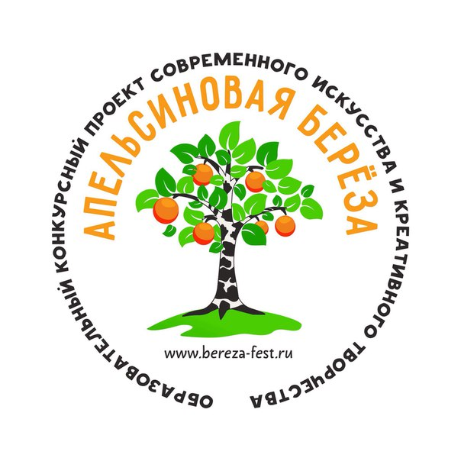
ШКОЛА МАСТЕРСТВА АРТИСТА
МЕЖДУНАРОДНОГО
ОБРАЗОВАТЕЛЬНОГО ПРОЕКТА-КОНКУРСА
СОВРЕМЕННОГО ИСКУССТВА
И КРЕАТИВНОГО ТВОРЧЕСТВА
«АПЕЛЬСИНОВАЯ БЕРЁЗА»
25- 28 февраля 2016 года
г. Москва
ОТКРЫВАЕТ КУРС РАСШИРЕННОЙ ПРОГРАММЫ МАСТЕР КЛАССОВ
по направлению: Хореография (Эстрадный, современный, классический, джазовый танец)
К участию приглашаются руководители, балетмейстеры - постановщики творческих коллективов и их воспитанники, отдельные участники, работающие по данным направлениям в возрасте от 14 ЛЕТ работающие на базе Дворцов культуры, ДШИ, ГДК, ГЦК, ГДИ, ЦДИЮТ, и других учреждений, пройти уникальный курс теоретически – практических мастер классов по направлениям.
В ПРОГРАММЕ ПРОЕКТА:
25 ФЕВРАЛЯ (ЧЕТВЕРГ)
12:00 - 14:00 - заезд участников школы, размещение и регистрация в гостинице (проживающие)
15:00 – организационное собрание.
КОНЦЕРТНЫЙ ЗАЛ ПРЕОБРАЖЕНСКИЙ, станция метро Черкизовская, встречаемся в 17-20 в центре зала метро, встречает Роман Зоркий 8-9671296607 с табличкой школа хореографии!!!
18:00 – 19:00 – показ пластического спектакля «Джульетта и другие» постановка Елены Конновой.

26 ФЕВРАЛЯ (ПЯТНИЦА)
08:00 - 09:00 – завтрак в гостинице.
10:00 - 12:00 – практический мастер – класс по Теме: Партерная техника в современном танце, комбинации на середине. Работа в паре и в малой группе. Импровизации на заданные темы. Лауреат международных и Всероссийских конкурсов балетмейстеров. Балетмейстер московских театров. Обладатель премии «Овация» за лучшее шоу года. Первый балетмейстер Аниты Цой. Номинант театрального фестиваля «Золотая маска». Руководитель Мастерской современного танца - Елена Коннова.
12:00 - 13:00 – технический перерыв (время для обеда)

13:00 – 13:30 – теоретический разбор просмотренного спектакля Елены Конновой с участниками школы.

14:00 - 16:00 – практический мастер – класс по Теме: Класс Джаза "Прогресс", класс направлен на расширение знаний о джазе с помощью классического и лирического джаза. Репетитор-хореограф Мастерской Современного танца, лауреат Всероссийских и Международных конкурсов, член экспертного совета Международного образовательного проекта-конкурса "АПЕЛЬСИНОВАЯ БЕРЁЗА" – Мариами Натрадзе.
18:00 – 20:00 – практический мастер класс, Тема: методика преподавания техники низкого полета и падения. Четырнадцатикратный обладатель Гран-при Всероссийских и Международных конкурсов, преподаватель классического и современного танца Калужского колледжа культуры – Артур Микоян.
27 ФЕВРАЛЯ (СУББОТА)
08:00 - 09:00 – завтрак в гостинице.
10:00 - 12:00 – практический мастер – класс по теме: Классический танец. Доцент кафедры хореографии балетмейстерского факультета ГИТИС. Заведующий кафедрой хореографии Института Русского театра – Вадим Уткин.
По окончанию мастер класса состоится церемония награждения, вручение сертификатов о прохождении расширенной программы мастер – классов на 72 академических часа, вручение памятных сувениров участникам школы.
28 ФЕВРАЛЯ (ВОСКРЕСЕНЬЕ)
09:00 - 10:00 – завтрак в гостинице.
10:00 – 12:00 - отъезд участников школы
ОРГАНИЗАЦИОННЫЕ и ФИНАНСОВЫЕ УСЛОВИЯ
Уважаемые участники школы, программа проекта – лаборатории утверждена 11.12.2015 года согласно прописанных тем и временных условий с педагогическим советом школы.
Стоимость целевой программы: 10800 (Десять тысяч восемьсот рублей) на одного участника школы с проживанием. Без проживания (5900 пять тысяч девятьсот рублей)
- при себе необходимо иметь репетиционную форму для посещения практических мастер – классов!
!!! ПРИЁМ ЗАЯВОК ДО 15 ФЕВРАЛЯ ВКЛЮЧИТЕЛЬНО!!!
Внимание!!!
- каждый из участников школы может в любое время связаться по телефону с руководителем проекта для уточнения информации по программе и по дополнительным вопросам 8-967-129-66-07 Роман Зоркий

